Comunicato stampa

Riferimento | STIEBEL ELTRON |  | Data | 22 giugno 2023
Telefono | 056 464 05 00 |  | e-mail | presse@stiebel-eltron.ch

Inchiesta: gli svizzeri sono favorevoli a una rapida espansione delle energie rinnovabili

L'87 per cento degli svizzeri vuole espandere ulteriormente le energie rinnovabili come l'eolico, il solare e l'idroelettrico. La maggioranza (52 per cento) è anche disposta a contribuire maggiormente di propria tasca a tale scopo. Questi sono risultati dell’Energie-Trendmonitor 2023: su incarico di STIEBEL ELTRON un istituto di ricerche di mercato ha intervistato 1000 cittadini svizzeri rappresentativi della popolazione.

«L'elettricità e il calore provenienti da fonti domestiche e sostenibili sono sempre più importanti per gli svizzeri», afferma Patrick Drack, direttore di STIEBEL ELTRON Svizzera. «Dalla nostra inchiesta emerge che anche se le turbine eoliche e i pannelli solari possono avere un impatto sul paesaggio, una maggioranza molto chiara, del 79 per cento, accetta la loro installazione.»

Le opportunità della svolta energetica

Secondo la popolazione la svolta energetica offre molte opportunità, soprattutto dal punto di vista economico: l’82 per cento degli svizzeri ritiene che le tecnologie sostenibili siano i mercati di crescita del futuro. Il 76 per cento pensa che il Paese, adottandole, possa divenire più competitivo. L’85% è convinto che il passaggio a una moderna tecnologia di riscaldamento nella propria casa mantenga o aumenti il valore dell'immobile. «La pompa di calore è chiaramente la tecnologia di riscaldamento del futuro», sostiene Drack. «Il passaggio alle rinnovabili nelle abitazioni private è un contributo importante alla svolta energetica.»

La popolazione vuole informazioni

Secondo il sondaggio, circa due terzi degli svizzeri vorrebbero passare a questo tipo di riscaldamento ecologico per proteggere il clima e diventare meno dipendenti dall'energia importata. Tuttavia la popolazione vorrebbe informazioni più accessibili su come affrontare la transizione energetica. Ci si riferisce qui anche, in particolare, alle procedure di richiesta piuttosto complicate per ottenere gli incentivi offerti dalla Confederazione e dai Cantoni. «Il Programma edifici fornisce sostegno finanziario alle famiglie per passare a una tecnologia di riscaldamento rispettosa del clima», spiega Drack. «La consulenza energetica è estremamente utile in questo senso.»

Per ulteriori informazioni sulle opportunità di finanziamento: www.stiebel-eltron.ch/sovvenzioni

Per informazioni sulla prima consulenza: www.stiebel-eltron.ch/prima-consulenza

Su STIEBEL ELTRON

STIEBEL ELTRON è un’azienda a conduzione familiare orientata al futuro e sostenibile, che promuove soluzioni innovative nei settori acqua calda, riscaldamento, aerazione e raffreddamento. Come fornitore di tecnica domestica e di sistema persegue la realizzazione di tecnologia ecologica, efficiente e confortevole. Con circa 5500 collaboratori in tutto il mondo, il gruppo, con sede principale a Holzminden in Germania, sfrutta in modo coerente il proprio know how dalla progettazione del prodotto fino alla fabbricazione. La filiale svizzera Stiebel Eltron AG è uno dei distributori leader di prodotti nel settore energie rinnovabili. Fu fondata nel 1978 ed è da anni una delle società affiliate di maggior successo del gruppo.

Didascalie:

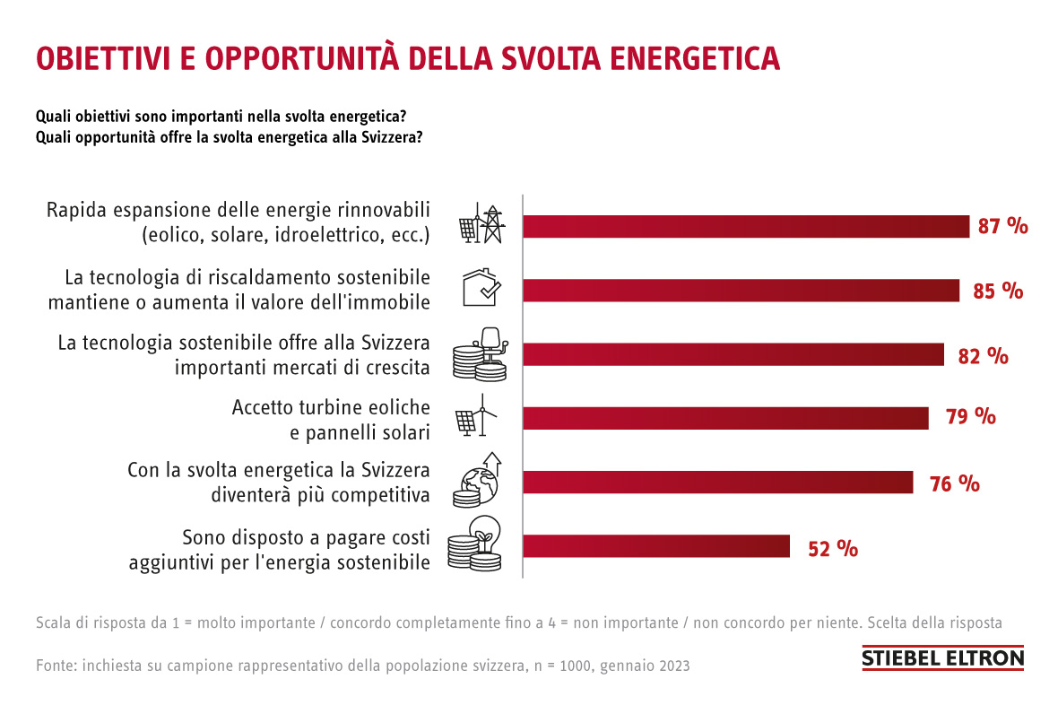
Grafico 1: Obiettivi e opportunità della svolta energetica

